证券代码：603086

证券简称：先达股份

公告编号：2021-023

山东先达农化股份有限公司

**2021** 年第一季度主要经营数据公告

本公司董事会及全体董事保证本公告内容不存在任何虚假记载、误导性陈述

或者重大遗漏，并对其内容的真实性、准确性和完整性承担个别及连带责任。

根据上海证券交易所《上市公司行业信息披露指引第十八号—化工》等相关

规定，山东先达农化股份有限公司（以下简称“公司”）现将 2021 年第一季度

主要经营数据披露如下（均不含税）：

一、主要产品的产量、销量及收入实现情况

产品

类别

2021 年 1-3 月折 2021 年 1-3 月折百 2021 年 1-3 月销

主要产品

百产量（吨）

销量（吨）

售金额（万元）

烯草酮系列

咪草烟系列

灭草烟系列

异噁草松系列

1,727.92

242.76

167.31

608.31

633.82

1,541.86

265.84

137.07

536.19

574.94

16,503.05

6,390.28

3,833.57

4,769.35

6,098.65

除草剂

杀菌剂 烯酰吗啉系列

二、主要产品的价格变动情况

产品

类别

2020 年 1-3 月平 2021 年 1-3 月平

均售价（万元/吨） 均售价（万元/吨）

变动比率

（%）

主要产品

烯草酮系列

咪草烟系列

灭草烟系列

异噁草松系列

烯酰吗啉系列

13.74

23.71

23.91

9.76

10.70

24.04

27.97

8.89

-22.13

1.39

16.98

-8.91

-27.48

除草剂

杀菌剂

14.63

10.61

三、主要原材料的价格变动情况

主要原材料 2020 年 1-3 月平均 2021 年 1-3 月平均 变动比率（%）

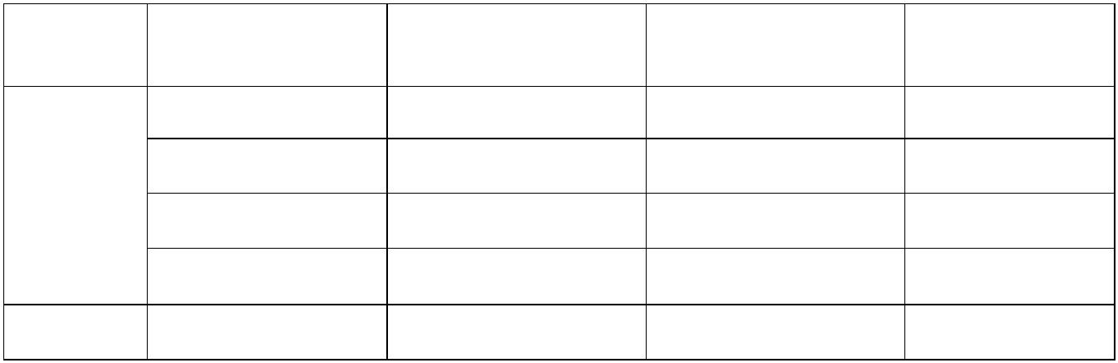

进价（万元/吨）

进价（万元/吨）

氯代特戊酰氯

巴豆醛

2.54

2.17

-14.57

8.70

1.15

7.10

7.84

1.09

1.47

1.25

6.71

7.78

1.54

1.61

氯代胺

-5.49

-0.77

41.28

9.52

2,3-吡啶二甲酸

邻氯氯苄

吗啉

特此公告。

山东先达农化股份有限公司董事会

2021年4月27日

